A. Des instructions disponibles directement
 | Syntaxe | Exemple |  |  | Syntaxe | Exemple
addition | + | 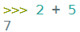 |  | division | / | 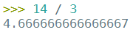
soustraction | - | 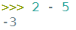 |  | arrondir x à 10^{-n} près | round(x,n) | 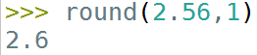
multiplication | $$*$$ | 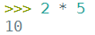 |  | maximum | max(a,b,...) | 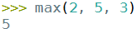
puissance | ** | 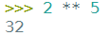 |  | minimum | min(a,b,...) | 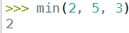
quotient  et reste dans la division euclidienne | // (quotient)  % (reste) | 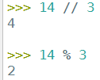 |  | = et $≠$ | == et != | 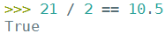
 |  |  |  | < , >  ≤ , ≥ | <, >  < = , > = | 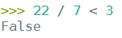

B. Avec les bibliothèques math ou random
 | 
Nombre π. | 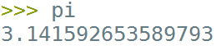
Racine carrée d’un nombre. | 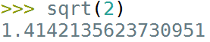
Partie entière d’un nombre. | 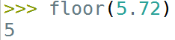
Cos, sin, tan d’un angle mesuré en degrés. | 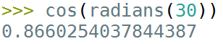
Angle en degrés connaissant son cosinus, sinus ou  sa tangente (analogues de cos^{–1}, sin^{–1}, tan^{–1}). | 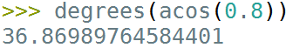

Nombre entier aléatoire de l’intervalle [a,b] (de [1 ;6] dans l’exemple). Analogue de ALEA.ENTRE.BORNES() sur le tableur. | 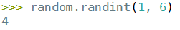
Nombre réel au hasard dans l’intervalle [0 ; 1[. Analogue de ALEA() sur le tableur. | 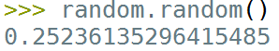
Un élément tiré au hasard dans une liste L. | 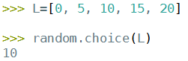

C. Avec la bibliothèque turtle
On importe la bibliothèque par pour avoir accès aux commandes ci-après (et à beaucoup d’autres).

 | Scratch | Actions | Python
Gestion du crayon et de la torue |  | Cacher la tortue. | turtle.hideturtle()
Gestion du crayon et de la torue |  | Montrer la tortue. | turtle.showturtle()
Gestion du crayon et de la torue |  | Effacer tout. | turtle.clear()
Gestion du crayon et de la torue | 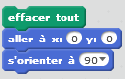 | Effacer tout, recentrer la tortue, l’orienter vers la droite Les variables sont aussi remises à 0. | turtle.reset()
Gestion du crayon et de la torue |  | Abaisser le crayon pour pouvoir dessiner. | turtle.down()
Gestion du crayon et de la torue |  | Relever le crayon. | turtle.up()
Gestion du crayon et de la torue |  | Choisir la couleur du trait.* | turtle.pencolor(couleur)
Gestion du crayon et de la torue |  | Choisir l’épaisseur du trait. | turtle.width(épaisseur)
Gestion du crayon et de la torue |  | Remplir la forme qui va être tracée/  Arrêter le remplissage. | turtle.begin_fill( couleur choisie) / turtle.end_fill()
Gestion du crayon et de la torue |  | Écrire un texte à la position de la tortue. | turtle.write(texte)
Mouvement |  | Orienter la tortue. | turtle.setheading(0)  (0 ou 90 ou 180 ou 270)
Mouvement |  | Aller à la position de coordonnées (x,y). | turtle.goto(x,y)
Mouvement |  | Obtenir la position de la tortue. | turtle.position()
Mouvement |  | Avancer d’un certain nombre de pas. | turtle.forward(nombre de pas)
Mouvement |  | Reculer d’un certain nombre de pas. | turtle.back(nombre de pas)
Mouvement |  | Tourner à droite d’un angle donné. | turtle.right(mesure de l’angle)
Mouvement |  | Tourner à droite d’un angle donné. | turtle.left(mesure de l’angle)
Mouvement |  | Suivre un arc de cercle à partir de sa position de rayon r, d’un angle a (positif ou négatif selon la position du centre). | turtle.circle(r,a)
Mouvement |  | Choisir la vitesse de la tortue :  speed(1) lent, speed(10) rapide. | turtle.speed(nombre entre 1 et 10)
* Couleurs prédéfinies : ‘blue’, ‘red’, ‘green’, ‘yellow’, ‘orange’, ‘purple’, ‘brown’, ‘black’, ‘white’, ‘pink’, ‘grey’

À l’exécution, une fenêtre graphique s’ouvre (elle peut être réduite dans la barre des tâches). On finira le programme par l’instruction turtle.exitonclik() et il suffira de cliquer sur la fenêtre graphique pour la fermer.
Remarques
• un bug subsiste dans certaines versions de Python quand on relance le programme… il suffit de le relancer une fois de plus.
• on peut travailler avec plusieurs tortues auxquelles on peut donner des noms pour les identifier.
D. Avec matplotlib.pyplot

On choisit de créer un alias (plt) pour raccourcir l’écriture et faciliter la lisibilité des instructions.

Repère | Choisir un repère orthonormé. |  | plt.axis(‘equal’)
Repère | Choisir [xmin, xmax, ymin, ymax]. |  | plt.axis([0, 6, 0, 20])
Repère | Afficher la grille. |  | plt.grid()
Repère | Indiquer une légende sur l’axe des abscisses ou des ordonnées. |  | plt.xlabel(‘temps en h’)  plt.ylabel(‘distance en km’)
Points | Placer le point A (xA ; yA). |  | plt.plot([xA], [yA])
Points | Marquer A(xA ; yA) par un petit point rouge.  Marquer A(xA ; yA) par un gros point bleu.  Marquer A(xA ; yA) par un gros carré bleu (bs = blue square).  Marquer B(xB ; yB) par un triangle vert  (g^ = green triangle).  Marquer C(xC ; yC) par un trait en pointillés rouge. |  | plt.plot([xA ; yA], ‘r.’)  plt.plot([xA], [yA], ‘bo’)  plt.plot([xA], [yA], ‘bs’)  plt.plot([xB], [yB], ‘g^’)  plt.plot([xC], [yC], ‘r--‘)
Points | Placer les points A(xA ; yA), B(xB ; yB), C(xC ; yC) et D(xD, yD). |  | plt.plot([xA, xB, xC, xD], [yA, yB, yC, yD])
Ligne | Tracer le segment [AB]. |  | plt.plot([xA, xB], [yA, yB], ‘-‘)
Ligne | Tracer le segment [AB] en rouge. |  | plt.plot([xA, xB], [yA, yB], ‘r-‘)
Ligne | Créer une liste vx de valeurs de t.  Placer les points (t, t²) pour créer une courbe. |  | vx = [t/10 for t in range(-5, 55)]  vy = [t**2 for t in vx])  plt.plot(vx,vy)
Figure | Afficher la figure. |  | plt.show()
Figure | Créer différentes figures. |  | plt.figure(1)  instructions  plt.figure(2)  instructions

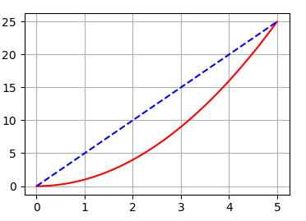
Exemple
